Начиная со второй половины 2006 года по 2010 год на автомобилях HYUNDAI Sonata EF, в замен устаревшим и не столь надёжным двигателям серии Sirius, ТАГАЗ начал устанавливать 16-ти клапанные двухлитровые двигатели серии beta с новым ЭБУ SIEMENS VDO SIMK_43.
Двигатели серии Beta были на порядок надёжнее и просты в обслуживании и к томуже были мощнее и резвее, но у них существовала одна единственная проблема то что он не поддавался диагностики вне официального сервисцентра.Сейчас и эта проблема стала решаема.
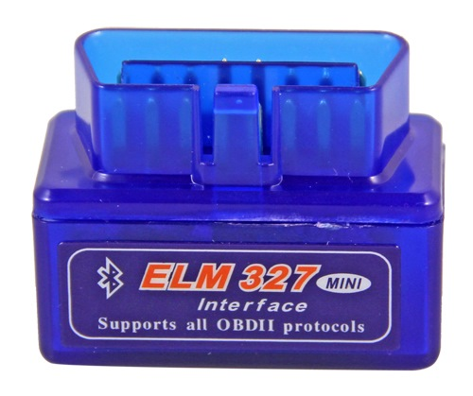
Мой elm 327 Bluetooth никак не хотел видеть ЭБУ моей Сони я решил разобраться в чём дело.Сначала я посмотрел распиновку диагностического разъёма OBDII который находится под рулём
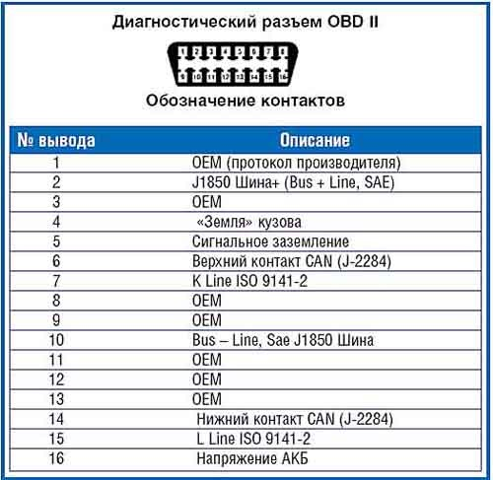
Нам нужен контакт под номером 7 т.к. наш сканер ELM 327 работает через него. Далее я посмотрел с какого контакта ЭБУ SIEMENS VDO SIMK_43 должен приходить провод на 7-ой контакт диагностического разъёма получилось что :
Подключение к разъему ЭБУ SIMK41,SIMK43:
2 — масса
3 — +12 В
21 — +12 В
22 — +12 В
14 — +12 В
77 — К-Линия
6 — CAN-Low
7 — CAN-High
Получилось что с 77-ого контакта ЭБУ, должен приходить провод на 7-ой контакт диагностического разъёма OBDII.Я это всё дело прозвонил мультимметром и выяснилось что он напрямую с ЭБУ на разъём не звонится(Что за НАХЕР подумал Я) и решил идти по проводу от 77-ого контакта ЭБУ (потроша при этом жгут) к диагностическому разъёму. В итоге провод c ЭБУ идёт не на OBDII а на какой-то синий разъём и далее никуда!
ЭБУ находиться в центральной консоли и располагается на полу.
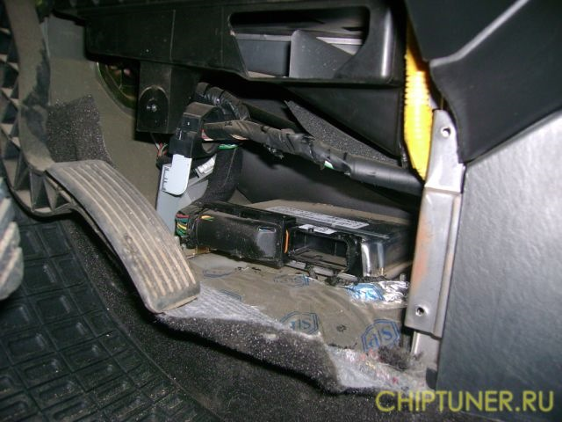
Месторасположение ЭБУ
Для снятия необходимо:
Отвернуть с левой стороны облицовочную накладку (крепится на 3-х саморезах)
Отвернуть две гайки крепления ЭБУ справой стороны и с левой стороны ослабить одну гайку
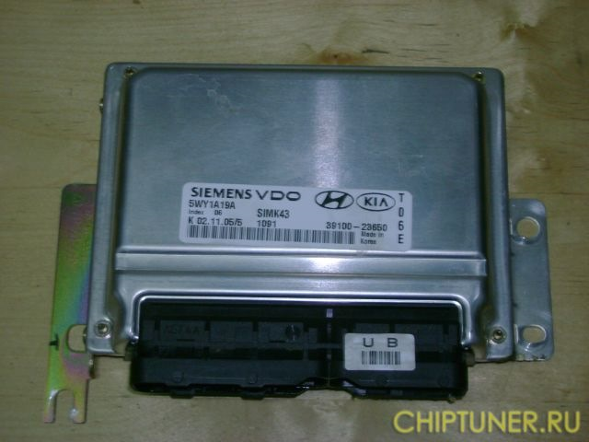
Извлечь ЭБУ и снять разъем.
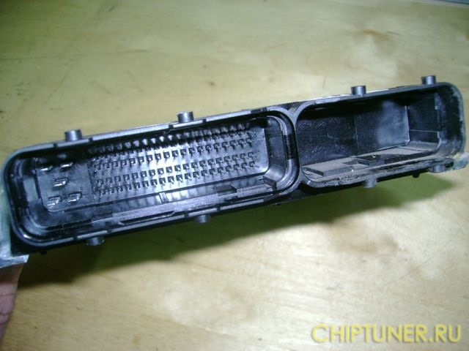
Собственно решение проблемы: берёшь проводок и кидаеш напрямую с 77-ого контакта ЭБУ на 7-ой контакт диагностического разъёма OBDII и будет всем щастье Elm 327 сразуже подключается к ЭБУ и снимает параметры которые вам нужны!

